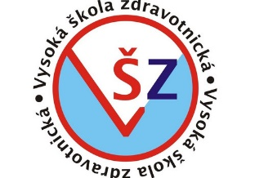

PRAKTICKÝ LIST STUDENTA

Předmět: ZZPKO39475 Profesionální komunikace a prevence násilí 5 (zima 2020)
Jméno:
Obor: ZZ
List číslo: 3
---------------------------------------------------------------------------------------
11. Pohyb zdravotnického záchranáře na místě trestného činu.
Úkoly:
- Popište, co může být místem trestného činu
- Jak může záchranář likvidovat kriminalistické stopy?
- Jaké jsou jasné známky smrti?

12. Agresivní pacient a agresivní příbuzní – metody deeskalace. Psychiatrický pacient.
Úkoly:
- Co všechno může vyvolat násilí u pacienta?
- Jaké jsou fáze konfliktu?
- Popište deeskalaci verbální, fyzickou a medikační

13. Bezdomovectví v PNP a rizika s ním spojená.
Úkoly:
- Popište bezdomovectví a jeho příčiny
- Jakým rizikům jsou bezdomovci vystaveni ze zdravotního hlediska?
- Jakým rizikům jsou vystaveni záchranáři od bezdomovců?

14. Geriatrický pacient v PNP a jeho specifika.
Úkoly:
- Vyhledejte a popište zásady komunikace s geriatrickým pacientem – slušně, pomalu, nahlas, nespěchat
- Popište polymorbidismus
- Popište Frailty syndrom

15. Psychosociální problematika stresové situace. Psychosociální pomoc obětem
mimořádných událostí.
Úkoly:
- Definujte pojmy v otázce
- Popište SPIS a rozdíl mezi peerem a interventem a psychologem

